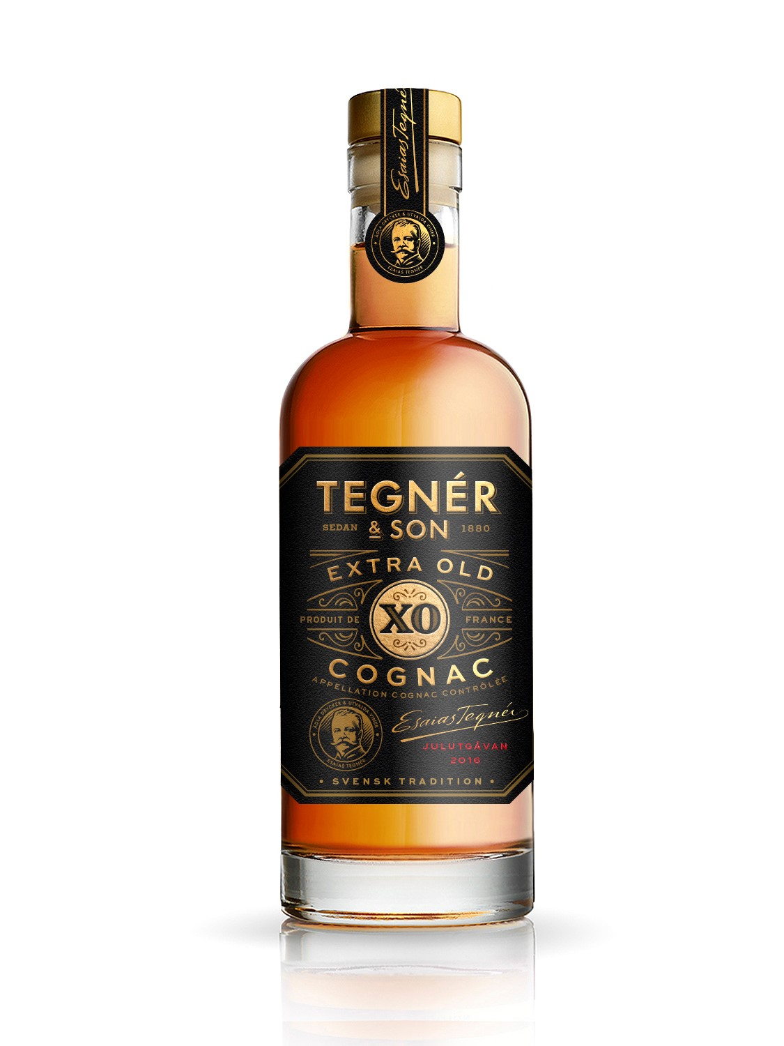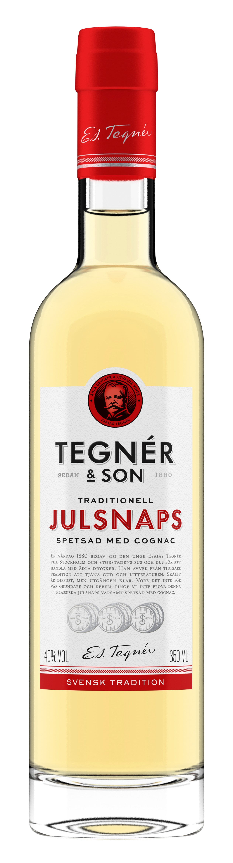

Med Julsnaps och Extra Old Cognac Julutgåvan 2016 visar Tegnér & Son hur årets jul smakar.

Galateas samarbete med ett av svensk vinhandels äldsta familjeföretag och prestigemärken Tegnér & Son fortsätter traditionen sedan 1880 att utveckla julsmaker för den svenska marknaden. De karaktärsfulla glöggarna är sedan länge storsäljare på Systembolaget. Tegnér & Son Extra Old Cognac Julutgåvan 2016 fortsätter den långa, svenska traditionen att förfina konjak och Tegnér & Son Julsnaps bör reserveras plats på varje brännvinsbricka så fort svensk mat serveras.

Tegnér & Son Extra Old Cognac Julutgåvan 2016 är en djupt bärnstensfärgad och komplex konjak med delikata toner av gammal eau-de-vie från Petite Champagne. Den har en mycket fruktig doft kombinerad med aromatiskt blommiga toner. Och med näsan djupare i glaset kommer dofter av sultanrussin, valnötter och den klara tonen av vanilj. Doften skapar helt klart högt ställda förväntningar på smaken. I Tegnér & Son Extra Old Cognac ingår sex av de finaste eau-de-vier i en cuvée som mer än gärna lägger sig på minnet. Smaken är övergripande fruktig men den har också intensiva toner av valnötter, gul och frukt och ädel vanilj. Eftersmaken är lång och stram med inslag av fat. Den långa lagringen balanserar syran och ger till slut en storslagen elegans till konjaken. Det här är en fint balanserad konjak och ett gott hantverk. Tegnér & Son Extra Old Cognac Julutgåvan 2016 är tappad på 4200 flaskor om 50 centiliter och kostar 429 kronor i Systembolagets beställningssortiment.

Tegnér & Son Julsnaps
​Julsnaps sätter fart på tankarna i oftast väldigt bestämda riktningar inte minst när det gäller smaker. 2016 visar Tegnér & Son som är Sveriges äldsta aktiva vinhandlarfamilj med en obruten verksamhet ända sedan år 1880 med inriktning på svensk tradition i smakfull och stilren modern tappning tagit fram en akvavit med en touch av konjak som gifter sig lika bra med en sill- som skinkbit på julbordet. Som den akvavit det är har den en lejongul bärnstensfärg i glaset och har en kryddigt aromatisk doft med tydligt inslag av aprikos och pomerans, men där finns också en hint av konjak som gör den klart intressant, lite ovanlig och spännande för näsan. Smaken är intensivt kryddig med inslag av fänkål, kummin, kryddnejlika och pomerans. Konjaken är tydlig i den långa och strama eftersmaken. Tegnér & Sons Julsnaps finns i Systembolagets beställningssortiment och kostar 159 kronor för 35 centiliter.

